TU60 TWINDRIVE

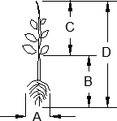
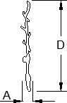
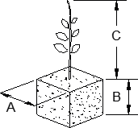
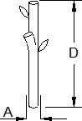
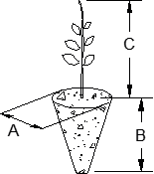
Универсален трансплантатор TU, подходящ за разсаждане на резници, лозови издънки, разсад с голи корени и кубчета, трансмисия тип TWINDRIVE с двойка странични задвижващи колела и задвижваща щанга. Модулна машина с 1 до 6 реда (по-голям брой редове при поискване), осцилиращи и независими трансплантиращи елементи, с пружина за регулиране на налягането за постоянно адаптиране към почвата. Разсадът се поставя върху клещата, която ги поставя в браздата на желаната дълбочина и разстояние. Новата система за бързо ръчно регулиране на трамбоващите колела осигурява ефективен натиск върху разсада върху всякакъв вид почва. Минимално междузаводско измерване от 14 см, което може да се достигне с максимум 30 клещи, монтирани на верижен разпределител с удължение. Модел, препоръчан за предварително усъвършенствани и изравнени твърди почви. Широка наличност на аксесоари за адаптиране на машините към различните трансплантации
Видове разсади
A B C
D
cm 2 ÷ 4 3 ÷ 7 10 ÷ 20
13 ÷ 27

Видове и размери на разсадите с които може да работи TU60

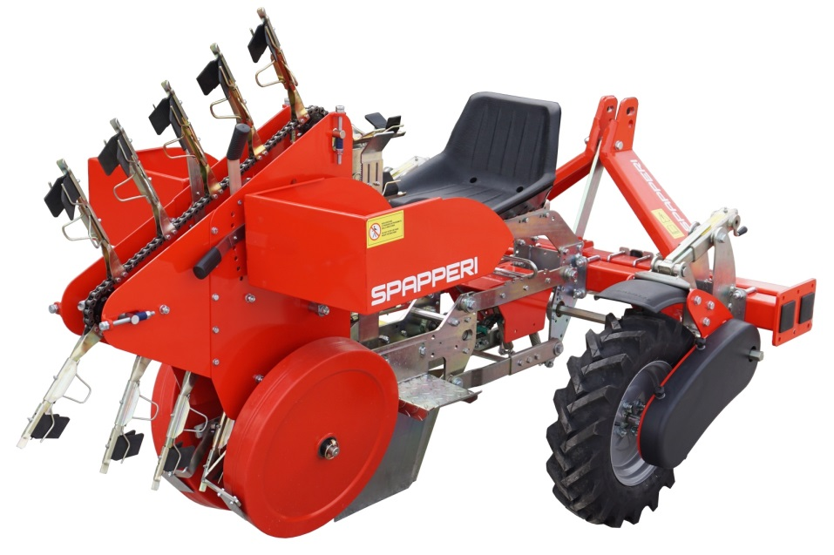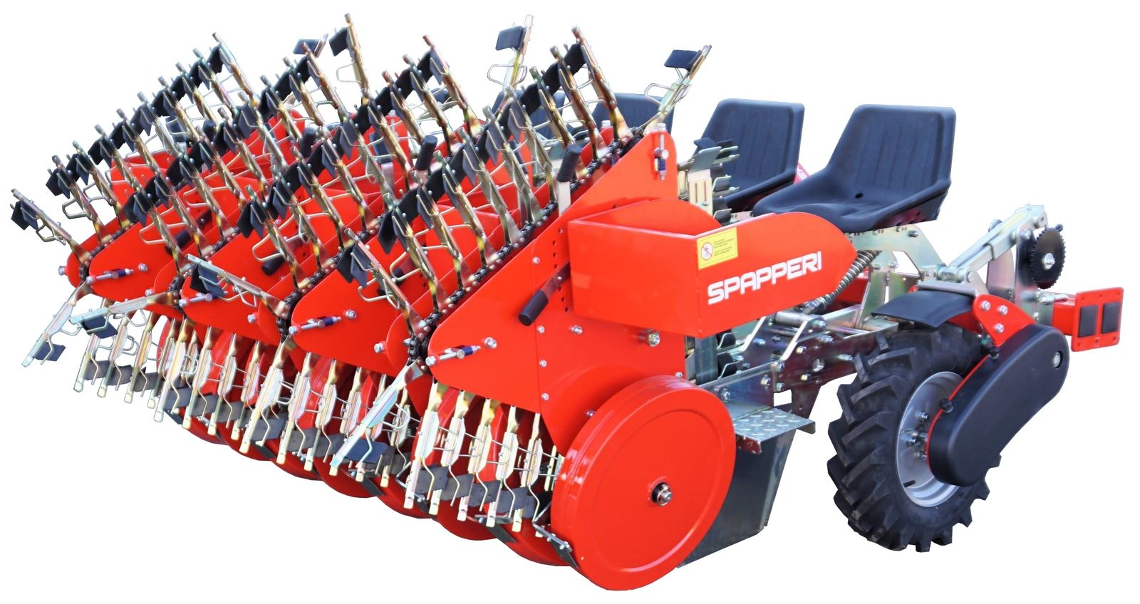
Редове No. | 1 | 2 | 3 | 4 | 5 | 6
Шаси размер cм. | 150 | 200 | 250 | 300 | 350 | 400
Минимално междуредие cм. | 50см. фиксирано шаси TF - 25 см. д. шаси TD
Максимално междуредие cм. | - | 110 | 110 | 90 | 80 | 74

Маса kg | 340 | 530 | 720 | 910 | 1.100 | 1.290
Необходима мощност к.с. | 20 | 35 | 45 | 60 | 75 | 90

